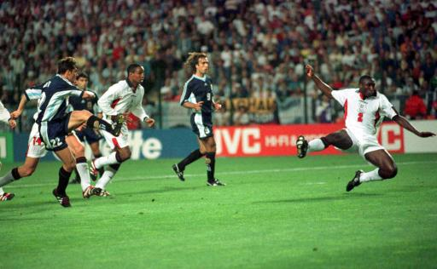

　　任意球是破门的利器，球队中有一名脚法出众的任意球高手，会大大丰富球队的进攻手段。但是任意球可不只是拼脚法，还要拼创造力和心眼儿，任意球也需要团队配合。

　　我们看到的任意球一般是由一名球员踢出，传给队友或直接攻门，而安插在对方人墙中的队友会帮助主罚者“拆墙”，或干扰对方防守。有时会采取“一拨一射”，“一拨一踩一射”，这些属于比较常见和简单的团队配合。

　　提到任意球配合，第一反应肯定是1998年英阿大战萨内蒂的那个经典进球，其实在1994年世界杯上瑞典队布洛林就已经完成了同样套路的进球。



　　任意球还能玩出哪些花？除了罚球者脚头够准，其他队友能做的就是尽量扰乱对方的心态和视线。比如连续的假动作——多名球员站在球前佯装要射门，其实都是假象，目的就是分散门将和人墙的注意力。



　　别以为先作势起脚的人肯定是假动作，下面就是很好的例子，人们都觉得是前面的球员假射，由后面人起脚，但就是前面的球员猝不及防地来了一脚。



　　“一拨一踩一射”是比较基础的任意球配合套路，但同样能起到扰乱对方节奏的作用，加上假动作效果就更好了。下面这个配合，拨球队员在踢出球后向右跑，一名无球球员向左跑，防守球员的注意力被分散向了两侧，主罚球员抓住了机会。



　　遮挡对方视线最好的方法就是把球彻底挡住。两名球员站在球前，这时人墙和门将完全看不见球，也无法根据罚球人的助跑和起脚动作提前做出判断。就像在网球中根据对方引拍动作能够做出预先的球路判断，如果切断了这个信息，那门将就会更加被动。



　　一般来说双方对待一个任意球都会高度紧张，但任意球也可以轻松写意。发挥创意，为队友做出一个舒服的球也是一种非常好的方法。





　　“闹内讧”是比较流行的任意球套路了，在罚球之前，队友之间假装配合失误，这时对方就会放松警惕，罚球队员趁机以迅雷不及掩耳之势将球打进。1982年世界杯苏格兰与新西兰的比赛中，罗伯森与队友的演技就骗过了对方，等门将反应过来，球已经飞进了球网。







　　脑洞大开的日本人总能带给球迷惊喜，他们的任意球花样也层出不穷。先看这个：在J2联赛横滨FC与京都不死鸟的比赛中，不死鸟这次配合让人又惊叹又无语。禁区内的间接任意球一般追求的是简单、快速，一拨一射是最惯用的。而他们这个任意球足足用了5名球员，前3个做出假动作，第4名球员踩球，第5名球员射门得手。



　　2016年，第94届日本高中全国大赛决赛上，东福冈高中的这次创意配合得到了5万多名现场观众的目睹。在防守方的人墙中进攻球员也穿插在其中，除此之外他们还在球前排出了一个由3人组成的人墙。所有人都不知道他们想干什么，在主罚球员准备起脚时，3人人墙突然向后移动并俯下身，穿插在对方人墙中的东福冈球员也俯下了身。这一战术干扰了对手，东福冈破门成功。





　　除了移动人墙，日本人还发明了跪式人墙。这样的人墙不仅起到干扰作用，还能一定程度上阻止对方人墙前冲。



　　中国赛场的任意球也在在全世界引起过反响，2015赛季中超的喝水哥隋维杰就声名远扬，得到了欧洲媒体的关注。不过国足真的有正儿八经的发明创造。在2005年国足与哥斯达黎加的热身赛上，肇俊哲将角球摆好后假装无意地碰了一下球后若无其事地走开，按照规则，此时角球已经发了出来，而对手毫无知觉。孙祥心领神会，过来快速沿底线带球后传至禁区，张耀坤在混战中将球打进。这个神配合在某种程度上有些雷人，但确实出乎了所有人的意料。





　　（斧荆）